AEDES ALBOPICTUS
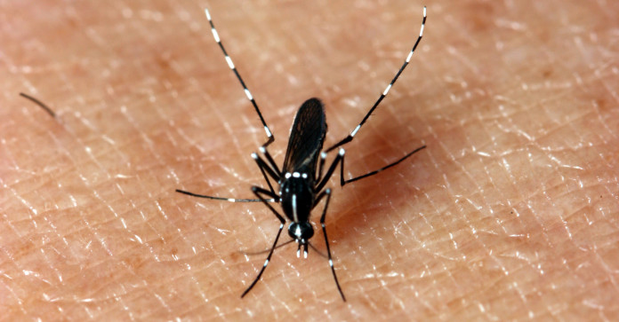
O Aedes albopictus (também chamado de Mosquito-tigre asiático) é um mosquito de origem do sudeste asiática, com ocorrendo naturalmente em clima temperado e tropical, que se espalhou nas Américas, cujas formas imaturas desenvolvem-se em criadouros de vários tipos (água contida em buracos em pedras, bambus, bromélias, latas, pneus etc.). O homem é sua vitima mais freqüente junto com as aves e tem distribuição ainda esta ligada a população humana, habitando preferivelmente no peridomicílio do domicilio humano, tendo facilidade de se espalhar para o ambiente rural, semi-rural e silvestre, mas sua população é independente da grande densidade humana. Esta especie transmite vários vírus, e se supõe que possa servir como ponte entre a floresta e as áreas urbanas para a transmissão de vírus de febre amarela, e que possa ter importância na transmissão de vírus da dengue. No entanto, estudos recentes demonstram que as suas taxas de infecção por este último vírus são baixíssimas, em áreas em que o mosquito Aedes aegypti está infectados em taxas bem mais altas. É um mosquito muito agressivo, picando durante o período diurno, em várias partes do corpo humano, além de atacar outros animais.
O Aedes albopictus apresenta características morfológicas semelhantes e a mesma capacidade de proliferação do Aedes aegypti

A diferença física entre o Aedes albopictus e o Aedes aegypti fica na cabeça, em que o A. albopictus tem uma macha branca, em formato de uma linha. O A. albopictus se alimenta de sangue e é mais resistente ao frio que o Aedes aegypti, motivo pelo qual seu combate é mais difícil.
Este mosquito foi encontrado e identificado pela primeira vez no Brasil por Ricardo Lourenço de Oliveira, em 1986, no estado do Rio de Janeiro, para confirmar, suas amostras foram inviadas para Oswaldo Paulo Forattini que publicou a descoberta em (Forattini, 1986) e ainda em 1986 este mosquito foi encontrado em Minas Gerais e São Paulo, em 1988 no Espírito Santo (Consoli e Lourenço-de-Oliveira, 1994). Mesmo sendo considerado eficiente vetor natural de dengue nas regiões rurais, suburbanas e urbanas da Ásia, o papel de Aedes albopictus como vetor natural de dengue no Brasil ainda não foi confirmado até o momento. Amostras de populações desse mosquito obtidas no Brasil mostraram-se, experimentalmente, serem susceptível aos vírus da dengue e febre amarela, e com capacidade de transmitir o vírus dengue tanto horizontalmente quanto verticalmente (Miller & Ballinger 1988, Johnson et al. 2002, Lourenço-de-Oliveira et al. 2003, Castro et al. 2004). No Brasil, sua presença e densidade não coincidem com as do dengue e apenas uma larva desse mosquito foi achada infectada na natureza com o soro tipo 1 da dengue no Brasil (Serufo et al., 1993).
Qual a principal diferença entre o Aedes Albopictus X Aedes aegypti
Apesar de necessitarem dos mesmos meios para o desenvolvimento, o A. aegypti, tem maior preferência de pôr seus ovos em criadouros artificiais, já que se adaptou muito bem ao ambiente urbano. No Brasil, o A. albopictus é mais exofílico: escolhe lugares com maior cobertura vegetal para viver e se reproduzir, como matas. Seus hábitos são mais silvestres e, por isso, é mais encontrado em áreas rurais e suburbanas. Diferentemente do A. aegypti, o A. albopictus não tem preferência tão assídua pelo sangue humano e se alimenta com certa freqüência em outros animais vertebrados, como cachorros, gatos e bois.
BIBLIOGRAFIA
Consoli RAGB, Lourenço-de-Oliveira R. Principais mosquitos de importância sanitária no Brasil. Editora Fundação Instituto Oswaldo Cruz, Rio de Janeiro, Brasil, 1994.
Forattini OP. Culicidologia médica: identificação, biologia, epidemiologia v.2. EDUSP São Paulo, 2002.
Forattini OP, Identificação de Aedes (Stegomyia) albopictus no Brasil. Revista Saúde Pública, São Paulo, 1986,20: 244-5.

